Salade de champignons de Paris

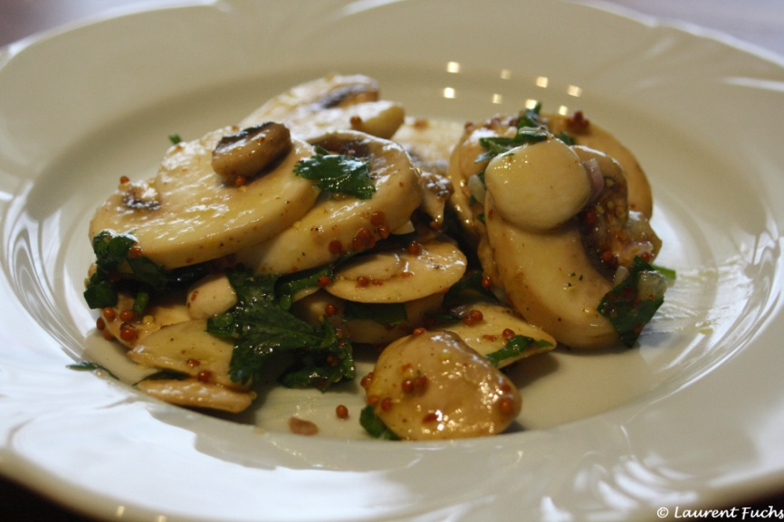

Nombre de personnes : 4
Préparation : 15 min

Ingrédients :

- 600 g de champignons de Paris
- 2 échalotes grises (si possible)
- 1 cuillère à soupe de coriandre fraîche hachée
- 1 cuillère à soupe de basilic frais haché
- 1 cuillère à soupe de persil haché
- 1 gousse d'ail moyenne
- sel, poivre du moulin
- 1 cuillère à soupe de vin blanc sec
- 1 cuillère à soupe légèrement bombée de moutarde à l'ancienne
- 3 cuillères à soupe de vinaigre de cidre (ou de vin)
- 10 cuillères à soupe d'huile d'olive

Préparation :

- Lavez les champignons, épluchez et ciselez les échalotes, épluchez et hachez l'ail. Hachez grossièrement les herbes. Réservez.
- Emincez finement tous les champignons et les mettre dans un saladier.
- Faites la sauce : mettez sel, poivre, vin blanc et vinaigre dans un récipient et fouettez pour fondre le sel. Ajoutez la moutarde, fouettez, puis ajoutez l'huile en filet sans arrêter de remuer. Ajoutez enfin les herbes et les échalotes et l'ail.
- Mélangez aux champignons et réservez au froid jusqu'au moment de servir.

